Universidad Autónoma de Baja California

Facultad de Ciencias Químicas e Ingeniería



**CIRCUITOS DIGITALES AVANZADOS**

**Practica 2 (parte 1)**

**Circuito Secuenciales de los Modelos Moore y Mealy**

**Docente:** Lara Camacho Evangelina

**Alumno:** Gómez Cárdenas Emmanuel Alberto **1261509**

INDICE

OBJETIVO 3

EQUIPO 3

FUNDAMENTO TEORICO 3

DESARROLLO 4

Modelo Moore 4

Diagrama de estados (Entrada/Salida) 4

Tabla de Asignación de estados. 4

Tablas de Transición de estados. 5

Mapas de Karnaugh 6

Circuito implementado en Logisim 7

CONCLUSIONES 7

# OBJETIVO

Diseñar y construir circuitos detectores de secuencia modelos Moore y Mealy utilizando flip- flops D.

# EQUIPO

Computadora personal con el software Logisim.

# FUNDAMENTO TEORICO

Continuando con la definición de máquinas de estado (autómatas finitos deterministas) presentada en la Práctica 1, además de la función de transición δ, existe la función de salida ω que puede ser de dos tipos:

* Modelo Mealy: z = ω (r, a).
* Modelo Moore: z = ω(r).

Sea *r* un estado de Q y sea *a* un símbolo del alfabeto Σ. Si el autómata es Mealy y está en el estado *r* y lee el símbolo *a*, entonces la salida es z = ω (*r*, *a*). Si el autómata es Moore y está en el estado *r*, entonces la salida es z = ω(*r*).

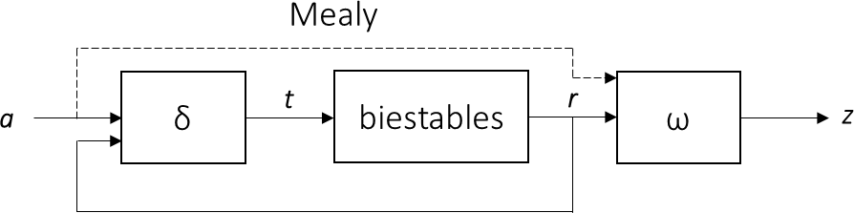Al implementar la máquina de estados, la función de salida ω es una función combinacional que depende del estado actual y si es tipo Mealy también depende de la entrada. La Fig. 1 muestra los bloques funcionales de una máquina de estados. En una máquina Moore, la salida **z** solo depende del estado actual **r**, en una Mealy, **z** también depende de la entrada **a**.

Figura 1. Bloques funcionales de una máquina de estados.

# DESARROLLO

Diseñe un detector de secuencia con una entrada X y dos salidas, Z1 y Z2, que detecte la aparición de las secuencias 11011 y 11001 en la entrada. La salida Z1 es 1 cada vez que se recibe la secuencia 11011, mientras que la salida Z2 es 1 cada vez que 11001 es recibida. El detector debe ser con traslape. Utilice flip-flops D en su diseño.

Diseñe el detector de secuencia descrito como una máquina de estados modelo Moore.

## Modelo Moore

### Diagrama de estados (Entrada/Salida)

### Tabla de Asignación de estados.

|  |  |
| --- | --- |
| Estado | q2q1q0 |
| S0 | 000 |
| S1 | 001 |
| S2 | 010 |
| S3 | 011 |
| S4 | 100 |
| S5 | 101 |
| S6 | 110 |
| S7 | 111 |

### Tablas de Transición de estados.

Flip-Flop D0 Flip-Flop D1

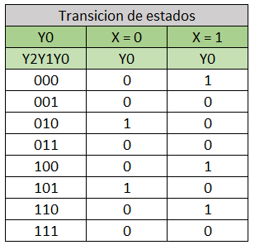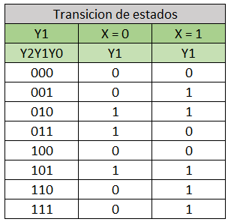

Flip-Flop D2 Salida

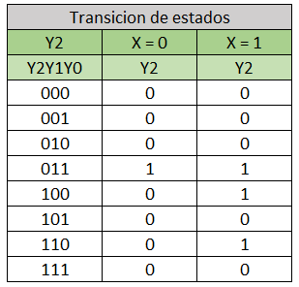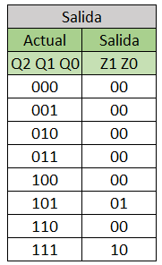

### Mapas de Karnaugh

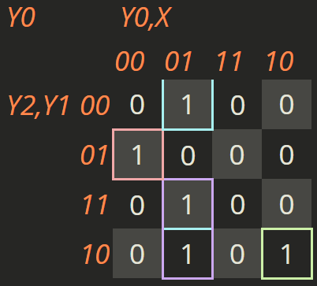 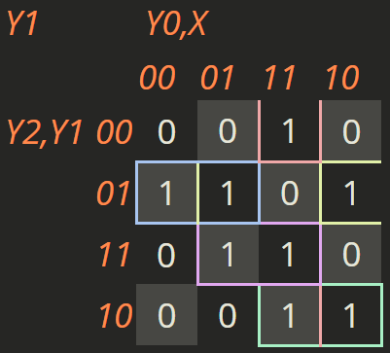 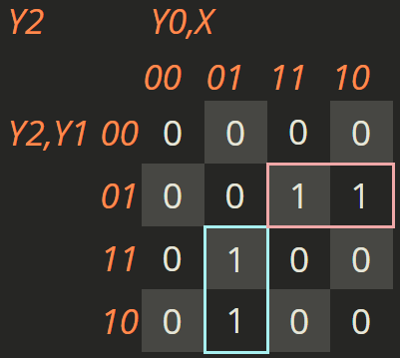

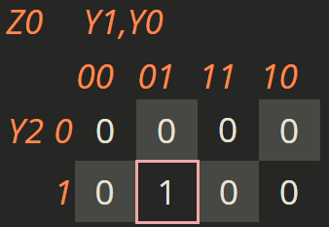 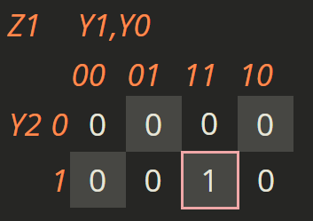

Las Ecuaciones obtenidas con los mapas son:

**Para los flip-flops**

Y2 (Y2, Y1, Y0, X) = Y2'Y1Y0 + Y2Y0'X

Y1 (Y2, Y1, Y0, X) = Y1'Y0X + Y2'Y1X' + Y2Y1'Y0 + Y2'Y1Y0' + Y2Y1X

Y0(Y2, Y1, Y0, X) = Y1'Y0'X + Y2'Y1Y0'X' + Y2Y1'Y0X' + Y2Y0'X

**Para las salidas**

Z1(Y2, Y1, Y0) = Y2Y1Y0

Z0(Y2, Y1, Y0) = Y2Y1'Y0

### Circuito implementado en Logisim

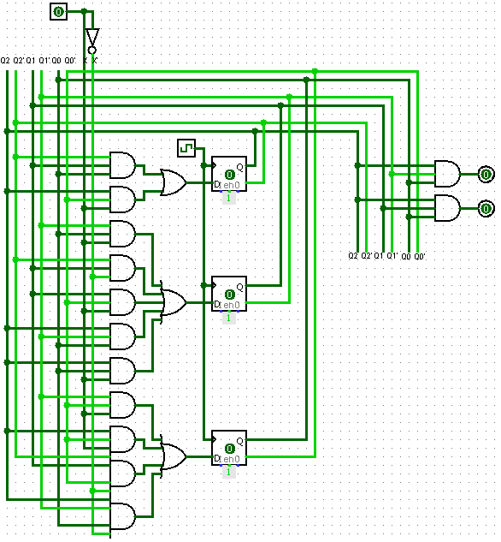

# CONCLUSIONES

**Gómez Cárdenas Emmanuel Alberto:**

En esta práctica aprendimos lo sencillo unir dos detectores de secuencias, siempre y cuando las secuencias sean lo más parecido posible, ya que la dificultad comienza a duplicarse desde el momento que estas difieren. Lo más complicado de esta práctica fue crear el diagrama de estados, después de esto el procedimiento fue exactamente igual que las anteriores.